DEFY INVENTOR
TECNOLOGIA REVOLUCIONÁRIA

Com seu novo e revolucionário sistema de controle "Zenith Oscillator", a marca com a estrela-guia está quebrando os paradigmas da fabricação de relógios mecânicos. Alta frequência, precisão cronométrica, confiabilidade e estabilidade: o oscilador desenvolvido e patenteado pela Manufatura substitui o tradicional equilíbrio por mola usado por mais de três séculos! Apresentando um elemento único (comparado com os mais de 30 componentes de uma peça reguladora padrão), esse dispositivo de alta tecnologia equipa o novo DEFY Inventor. A caixa em titânio leve e Aeronith, um compósito polimérico de alumínio, apresenta um design arquitetônico: com o DEFY Inventor, a Zenith está (re)inventando a fabricação de relógios do futuro de uma maneira totalmente independente.
Antecipando o futuro
Desde o início, a Zenith anunciou que o DEFY escreveria novos capítulos de sua história. Essa saga contemporânea e ao mesmo tempo futurística devido ao olhar visionário da marca, que permanece fixo no horizonte, começou em 2017 com o extraordinário DEFY El Primero 21, o cronógrafo com precisão de um centésimo de segundo. No mesmo ano, a Zenith lançou o DEFY Lab: um arquétipo regulado por um revolucionário oscilador desenvolvido pela Manufatura e que teve uma edição limitada de 10 peças. Atualmente, o modelo passou da fase de testes e tornou-se o DEFY Inventor, fabricado em um lote de várias centenas de unidades e equipado com sua própria peça reguladora patenteada. Assim como seu antecessor, o DEFY Inventor oferece excepcional desempenho técnico e um visual moderno composto por materiais de alta tecnologia. Este relógio vanguardista de três ponteiros está sendo produzido em série – uma reviravolta industrial – e foi estilizado para atrair entusiastas urbanos. Um breve resumo de suas extraordinárias vantagens.
Zenith Oscillator
Batendo em uma frequência extremamente alta de 18 Hz (comparado aos usuais 4 Hz) e equipado com uma confortável autonomia de dois dias, o Defy Inventor apresenta propriedades excepcionais para uma tecnologia revolucionária: o Zenith Oscillator de uma única peça desenvolvido e patenteado pela marca. Um componente estratégico que compõe a última conquista de uma Manufatura independente capaz de desenvolver e produzir um movimento mecânico em sua totalidade, incluindo seu próprio sistema de regulagem! Como resultado de uma inédita abordagem científica de busca pelo desempenho, ele substitui o equilíbrio por mola usado na relojoaria mecânica há 350 anos. Essa é uma importante inovação para a indústria – um exclusivo elemento ultrafino (0,5 mm) feito de silicone monocristalino que substitui os 30 ou mais componentes de uma peça reguladora padrão – oferece diversos benefícios como alta confiabilidade. Sem dúvida nenhuma, o mais importante de tudo: a nova versão com tecnologia ainda mais avançada do oscilador ZENITH funciona a uma frequência um pouco acima de 18 Hz (129.600 vph), enquanto a nova roda de escape com dentes flexíveis melhora a segurança e assegura a transferência de energia mais eficiente.
Lenda urbana
Um "mecanismo" inovador é equipado com um exterior moderno. O DEFY Inventor é arquitetônico e orgânico. Como um ser animado em movimento eterno, o coração de um novo estilo pulsa na lateral do mostrador, sob uma sofisticada construção aberta. Seu tamanho poderoso é obtido com base em materiais ultraleves: titânio escovado para a caixa de 44 mm de diâmetro e Aeronith para o aro texturizado. O compósito de alumínio mais leve do mundo foi desenvolvido usando um exclusivo processo de alta tecnologia. Três vezes mais leve que o titânio, feito de espuma de alumínio com poros abertos e endurecido por um polímero, o Aeronith é facilmente esquecido quando desgasta, embora ainda confira um estilo moderno exclusivo. O mostrador aberto igualmente arejado forma um propulsor estilizado do qual as cinco "lâminas/marcas" remetem à estrela Zenith. Amplos ponteiros de horas e minutos percorrem todo o mecanismo, enquanto um delgado ponteiro central de segundos, equipado com um sistema de parada-segundos, que permite um ajuste ultrapreciso, marca os segundos. Em um último toque de sofisticação futurística, o icônico DEFY Inventor apresenta uma pulseira em borracha preta com um revestimento azul escuro com "efeito Cordura".

ZENITH: O futuro da relojoaria suíça
Desde 1865, a Zenith tem sido orientada pela autenticidade, desafio e paixão por ultrapassar os limites da excelência, precisão e inovação. Logo após sua inauguração em Le Locle pelo relojoeiro visionário Georges Favre-Jacot, a Zenith ganhou reconhecimento por sua precisão de seus cronômetros, que já ganharam 2,333 prêmios de cronometria em um século e meio de existência: um recorde absoluto. Conhecido por seu lendário calibre El Primero, de 1969, que permite medições precisas de curto tempo até próximo de 1/10º de segundo, a Manufatura desenvolveu mais de 600 variações de movimento. Atualmente, a Zenith oferece novas e fascinantes perspectivas, incluindo a contagem de 1/100º de segundo com o Defy El Primero 21. Incentivada por laços recentemente reforçados com uma tradição orgulhosa do pensamento dinâmico e de vanguarda, a Zenith está escrevendo seu futuro… e o futuro da relojoaria suíça.
SALA DE IMPRENSA
Para mais imagens, acesse o link abaixo
http://pressroom.zenith-watches.com/login/?redirect_to=%2F&reauth=1

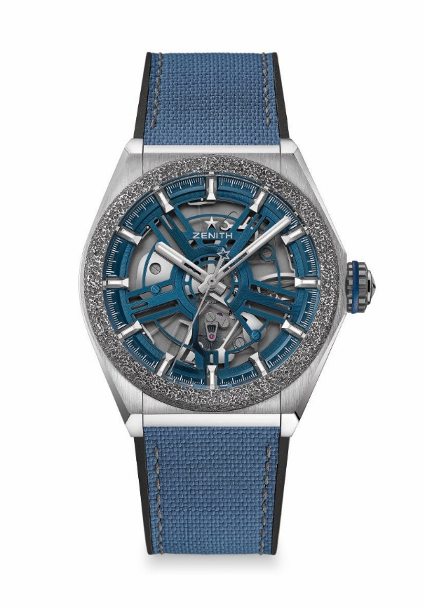
DEFY INVENTOR

DETALHES TÉCNICOS
Referência: 95.9001.9100/78.R920

PRINCIPAIS PONTOS
Peça reguladora monolítica feita de silício (comparada com os mais de 30 componentes de uma peça reguladora padrão)
Aro feito de Aeronith (o compósito de alumínio mais leve do mundo)
Alta frequência de 18 Hz (129.600 VpH)
Não é necessário lubrificar

MOVIMENTO
Calibre 9100
Calibre: 14 ¼ ``` (Diâmetro: 32,80 mm)
Espessura do movimento: 8,13 mm
Componentes: 148
Joias: 18
Frequência: 129.600 VpH (18 Hz)
Reserva de marcha: mín. 48 horas
Acabamento: Massa oscilante adornada com motivo “Côtes de Genève”

FUNÇÕES
Horas, minutos e segundos centrais (mecanismo de parada-segundos)

CAIXA, MOSTRADOR E PONTEIROS
Diâmetro: 44 mm
Diâmetro da abertura: 35,5 mm
Espessura: 14,5 mm
Vidro: vidro de safira convexo com tratamento antirreflexo em ambos os lados
Fundo da caixa: vidro de safira transparente
Material: Titânio escovado com aro em Aeronith
Estanqueidade: 5 ATM
Mostrador: aberto, azul
Índices das horas: Banhado a ródio, facetado e revestido com Super-LumiNova® SLN C1
Ponteiros: Banhado a ródio, facetado e revestido com Super-LumiNova® SLN C1

PULSEIRA E FECHO
Borracha preta com "efeito Cordura" em azul
Fecho de dobra dupla em titânio

